**BIBLIOTECA EN LINEA**

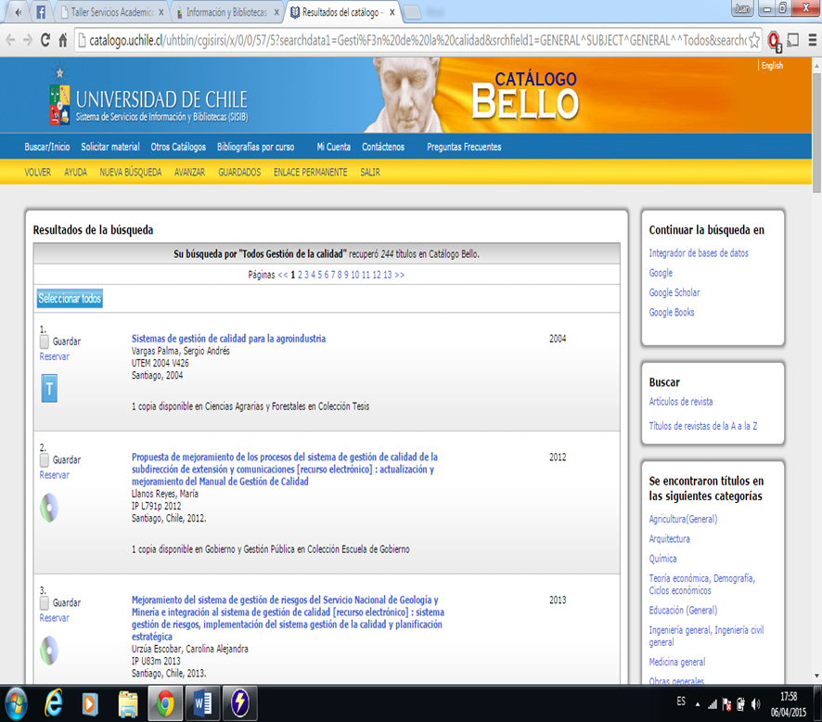

**LIBRERÍA ESPECIALIZADA EN LA WEB**

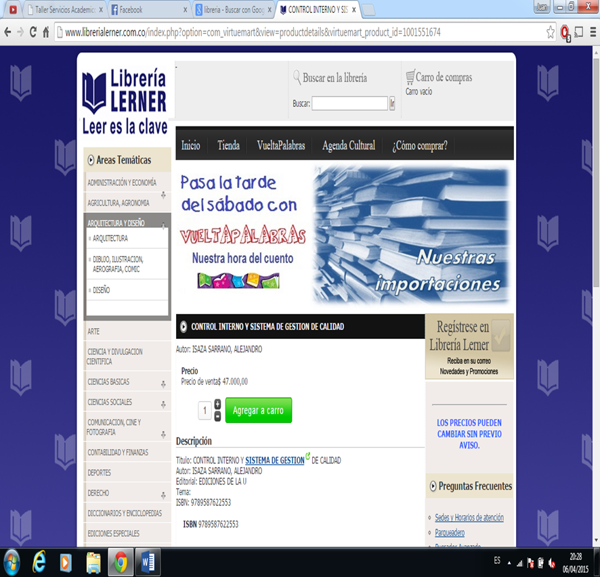

**BIBLIOTECA VIRTUAL**

